HƯỚNG DẪN CÀI ĐẶT VÀ TRIỂN KHAI
HỆ THỐNG CHUYỂN TIỀN LIÊN NGÂN HÀNG NAPAS
Mục đích: Cài đặt và chạy hệ thống trên máy local
Thời gian: ~15-20 phút
Hệ điều hành: Windows/macOS/Linux

📋 MỤC LỤC
1. YÊU CẦU HỆ THỐNG 2
2. CÀI ĐẶT CÔNG CỤ 3
3. TẢI SOURCE CODE 7
4. CẤU HÌNH ENVIRONMENT 8
5. KHỞI ĐỘNG HỆ THỐNG 12
6. KIỂM TRA HỆ THỐNG 14
7. TRUY CẬP ỨNG DỤNG 19
8. TÀI KHOẢN DEMO 20
9. XỬ LÝ LỖI THƯỜNG GẶP 23

1. YÊU CẦU HỆ THỐNG
1.1. Phần Cứng Tối Thiểu:
Thành phần | Yêu cầu tối thiểu | Khuyến nghị
CPU | 2 cores | 4 cores
RAM | 8 GB | 16 GB
Ổ cứng trống | 10 GB | 20 GB
Kết nối Internet | Có (để tải Docker images) | Băng thông ổn định

1.2. Hệ Điều Hành:
- ✅ Windows 10/11 (64-bit)
- ✅ macOS (10.15 Catalina trở lên)
- ✅ Linux (Ubuntu 20.04+, Debian, CentOS)
1.3. Phần Mềm Cần Thiết:
Công cụ | Phiên bản | Bắt buộc
Docker Desktop | 24.0+ | ✅ Bắt buộc
Docker Compose | 2.0+ | ✅ Bắt buộc (đi kèm Docker Desktop)
Git | 2.30+ | ✅ Bắt buộc
Web Browser | Chrome/Edge/Firefox | ✅ Bắt buộc
Lưu ý:
- Docker Desktop đã bao gồm Docker Compose
- Không cần cài đặt .NET SDK (đã có trong Docker containers)
- Không cần cài đặt PostgreSQL/RabbitMQ (chạy trong Docker)

2. CÀI ĐẶT CÔNG CỤ
2.1. Cài Đặt Docker Desktop
Windows:
- Tải Docker Desktop:
  - Truy cập: https://www.docker.com/products/docker-desktop/
  - Click "Download for Windows"
  - Chọn phiên bản phù hợp (WSL 2 backend khuyến nghị)
- Cài đặt:
- - Chạy file Docker Desktop Installer.exe
- - Chọn "Use WSL 2 instead of Hyper-V" (nếu có)
- - Click "OK" → "Close and restart"
- Khởi động Docker Desktop:
- - Tìm Docker Desktop trong Start Menu
- - Chạy ứng dụng
- - Chờ Docker Engine khởi động (icon Docker màu xanh ở system tray)
- Kiểm tra:
- docker --version
- # Output: Docker version 24.x.x, build ...

- docker-compose --version
# Output: Docker Compose version v2.x.x
macOS:
- Tải Docker Desktop:
  - Truy cập: https://www.docker.com/products/docker-desktop/
  - Chọn "Download for Mac"
  - Chọn chip phù hợp: Apple Silicon (M1/M2/M3) hoặc Intel
- Cài đặt:
- - Mở file Docker.dmg
- - Kéo Docker icon vào Applications folder
- - Mở Docker từ Applications
- - Chấp nhận quyền truy cập nếu được hỏi
- Kiểm tra:
- docker --version
docker-compose --version
Linux (Ubuntu/Debian):
- Cài đặt Docker Engine:
- # Update packages
- sudo apt-get update

- # Install prerequisites
- sudo apt-get install -y \
- apt-transport-https \
- ca-certificates \
- curl \
- gnupg \
- lsb-release

- # Add Docker's official GPG key
- curl -fsSL https://download.docker.com/linux/ubuntu/gpg | sudo gpg --dearmor -o /usr/share/keyrings/docker-archive-keyring.gpg

- # Set up stable repository
- echo \
- "deb [arch=$(dpkg --print-architecture) signed-by=/usr/share/keyrings/docker-archive-keyring.gpg] https://download.docker.com/linux/ubuntu \
- $(lsb_release -cs) stable" | sudo tee /etc/apt/sources.list.d/docker.list > /dev/null

- # Install Docker Engine
- sudo apt-get update
- sudo apt-get install -y docker-ce docker-ce-cli containerd.io docker-compose-plugin

- # Add user to docker group (để không cần sudo)
- sudo usermod -aG docker $USER

# Log out và log in lại để áp dụng group changes
- Kiểm tra:
- docker --version
docker compose version

2.2. Cài Đặt Git
Windows:
- Tải Git:
  - Truy cập: https://git-scm.com/download/win
  - Tải phiên bản 64-bit
- Cài đặt:
- - Chạy Git-xxx-64-bit.exe
- - Chọn "Use Git from Git Bash only" hoặc "Use Git from the Windows Command Prompt"
- - Các options khác để mặc định
- - Click "Next" → "Install"
- Kiểm tra:
- git --version
# Output: git version 2.xx.x
macOS:
- Cài đặt qua Homebrew (khuyến nghị):
- # Nếu chưa có Homebrew, cài đặt:
- /bin/bash -c "$(curl -fsSL https://raw.githubusercontent.com/Homebrew/install/HEAD/install.sh)"

- # Cài đặt Git:
brew install git
- Hoặc tải từ website:
  - Truy cập: https://git-scm.com/download/mac
  - Tải và cài đặt
- Kiểm tra:
git --version
Linux:
# Ubuntu/Debian
sudo apt-get install -y git

# CentOS/RHEL
sudo yum install -y git

# Kiểm tra
git --version

3. TẢI SOURCE CODE
3.1. Clone Repository từ GitHub
Mở Terminal/Command Prompt/PowerShell/Git Bash:
# Di chuyển đến thư mục muốn lưu project
cd ~ # hoặc cd C:\Users\YourName\ (Windows)

# Clone repository
git clone https://github.com/tungpv131086/napas-interbank-transfer-system.git

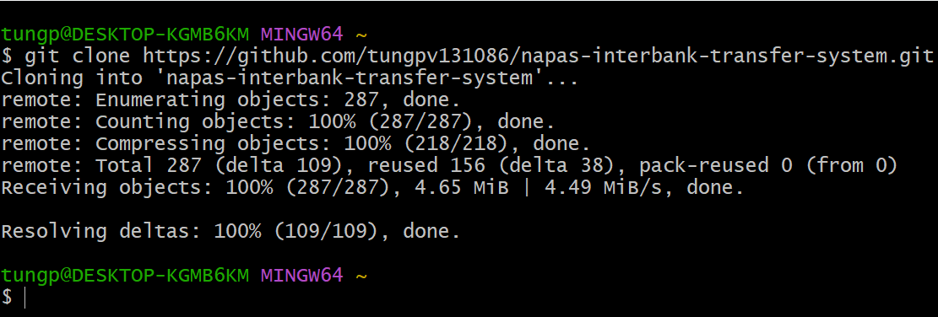
# Di chuyển vào thư mục project
cd napas-interbank-transfer-system

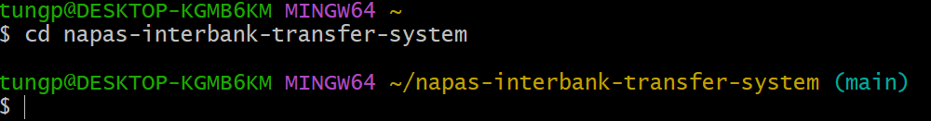

3.2. Kiểm Tra Cấu Trúc Thư Mục
# Liệt kê các thư mục
ls -la # macOS/Linux
dir # Windows

# Kết quả mong đợi:
# 1-BAO CAO/
# 2- SOURCE CODE/
# 3- HUONG DAN/
# README.md

3.3. Di Chuyển vào Thư Mục Source Code
cd "2- SOURCE CODE"
Kiểm tra nội dung:
ls -la # hoặc dir (Windows)

# Kết quả:
# docker-compose.yml
# .env.example
# src/
# frontend/
# NapasSimulation.sln
# start.sh
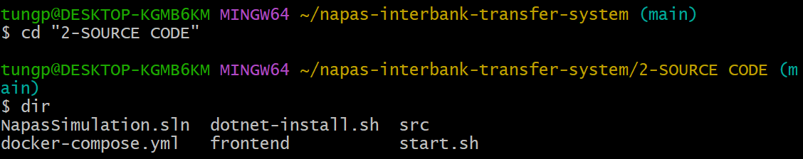

4. CẤU HÌNH ENVIRONMENT
4.1. Tạo File .env
Hệ thống đã cung cấp file .env.example mẫu. Tạo file .env từ template:
macOS/Linux/Git:
cp .env.example .env
Windows (PowerShell):
Copy-Item .env.example .env
Windows (Command Prompt):
copy .env.example .env
4.2. Nội Dung File .env Mặc Định
Mở file .env bằng text editor (Notepad, VS Code, nano, vim...):
# PostgreSQL Configuration
POSTGRES_USER=postgres
POSTGRES_PASSWORD=postgres123
POSTGRES_DB_AUTH=authdb
POSTGRES_DB_NAPAS=napasdb
POSTGRES_DB_BANKA=bankadb
POSTGRES_DB_BANKB=bankbdb
POSTGRES_DB_BANKC=bankcdb

# RabbitMQ Configuration
RABBITMQ_DEFAULT_USER=guest
RABBITMQ_DEFAULT_PASS=guest
RABBITMQ_HOST=rabbitmq
RABBITMQ_PORT=5672

# JWT Configuration
JWT_SECRET=YourSuperSecretKeyForJWTTokenGeneration12345
JWT_ISSUER=NapasSystem
JWT_AUDIENCE=NapasClients
JWT_EXPIRY_MINUTES=60

# API Ports
AUTH_SERVICE_PORT=5001
NAPAS_SERVICE_PORT=5002
BANKA_SERVICE_PORT=5003
BANKB_SERVICE_PORT=5004
BANKC_SERVICE_PORT=5005
API_GATEWAY_PORT=5000

# Frontend Port
FRONTEND_PORT=8080

# Database Ports (for external access)
POSTGRES_AUTH_PORT=5432
POSTGRES_NAPAS_PORT=5433
POSTGRES_BANKA_PORT=5434
POSTGRES_BANKB_PORT=5435
POSTGRES_BANKC_PORT=5436

# RabbitMQ Management Port
RABBITMQ_MANAGEMENT_PORT=15672

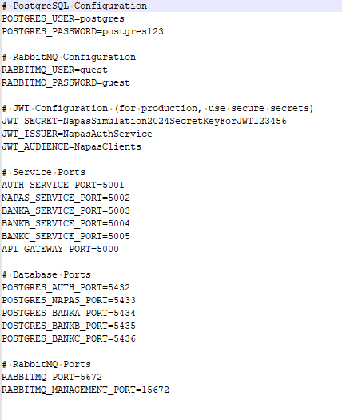

Lưu ý:
- ✅ File .env này đã được cấu hình sẵn, KHÔNG CẦN CHỈNH SỬA để chạy demo
- ⚠️ Chỉ thay đổi nếu có xung đột port với ứng dụng khác đang chạy
- 🔒 Trong production, cần thay đổi JWT_SECRET và passwords
4.3. Kiểm Tra Ports Có Bị Chiếm Không
Các ports hệ thống sử dụng:
- 5000-5005: API Services
- 5432-5436: PostgreSQL Databases
- 5672: RabbitMQ AMQP
- 8080: Frontend Dashboard
- 15672: RabbitMQ Management UI
Kiểm tra ports:
Windows (PowerShell):
netstat -ano | findstr :8080
netstat -ano | findstr :5000
# Nếu không có output → Port trống, OK!
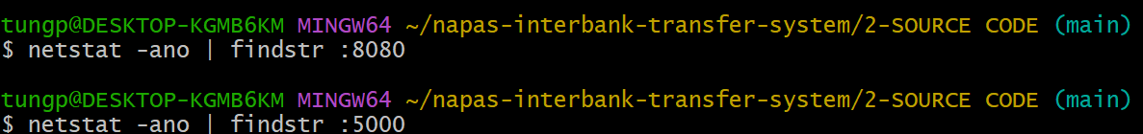
macOS/Linux:
lsof -i :8080
lsof -i :5000
# Nếu không có output → Port trống, OK!
Nếu port bị chiếm:
- Dừng ứng dụng đang chiếm port
- Hoặc thay đổi port trong file .env

5. KHỞI ĐỘNG HỆ THỐNG
5.1. Kiểm Tra Docker Đang Chạy
docker info

# Nếu thấy thông tin Docker → OK
# Nếu lỗi "Cannot connect to the Docker daemon" → Khởi động Docker Desktop
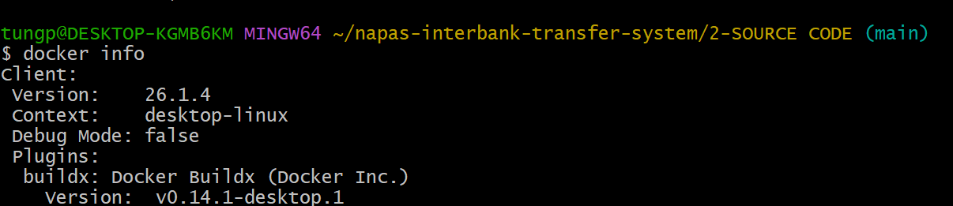
5.2. Build và Khởi Động Containers
⚠️ LƯU Ý: Lần đầu chạy sẽ mất 10-15 phút để tải Docker images và build services.
# Đảm bảo đang ở thư mục "2- SOURCE CODE"
pwd # hoặc cd (Windows) - Kiểm tra thư mục hiện tại
# Build và start tất cả services
docker-compose up -d --build
Giải thích lệnh:
- docker-compose: Công cụ orchestration
- up: Khởi động containers
- -d: Detached mode (chạy background)
- --build: Build lại images nếu có thay đổi
Output mong đợi:
[+] Building 59.8s (74/74)...

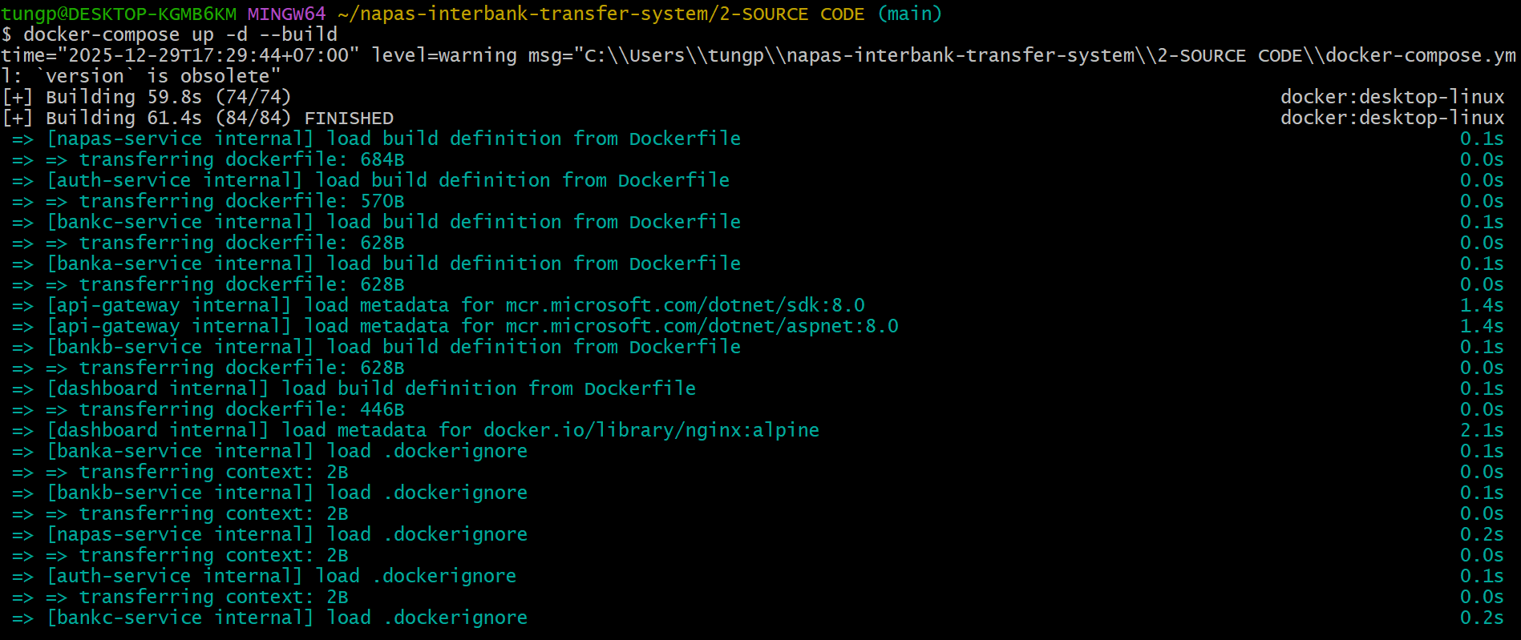
[+] Running 20/20
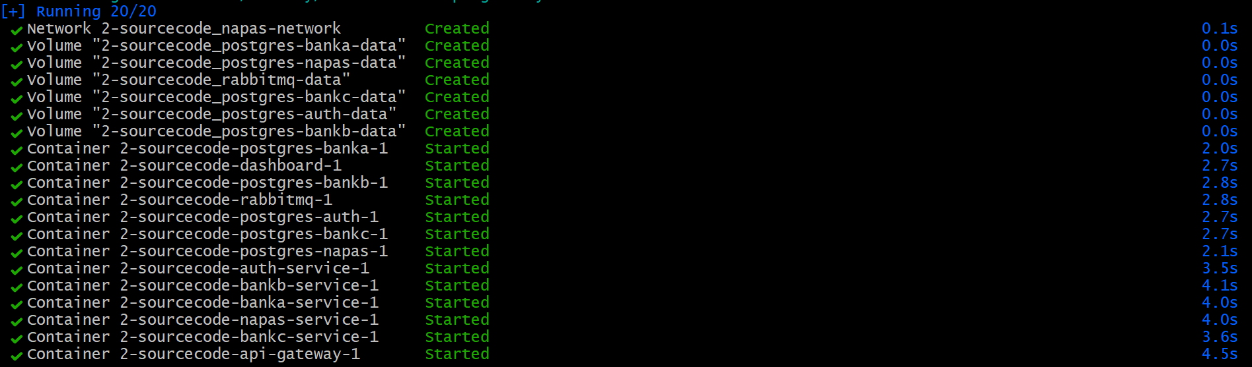
Trên Docker Desktop:
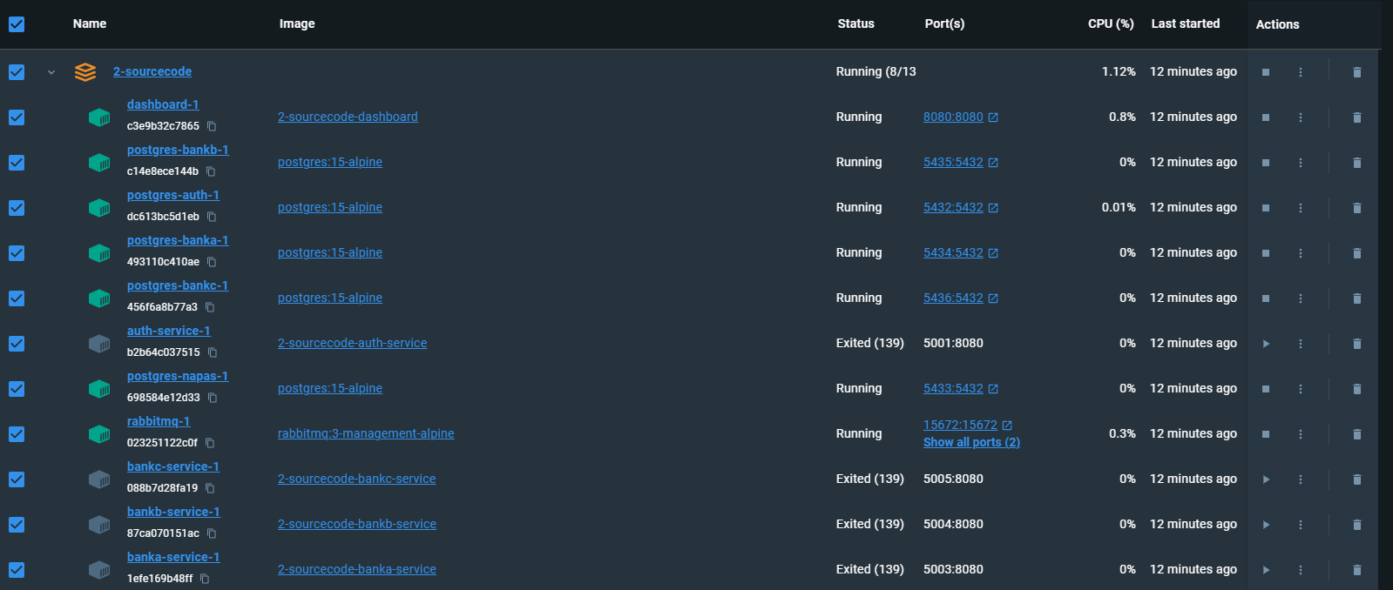
5.3. Xem Logs (Optional - Để Debug)
Xem logs tất cả services:
docker-compose logs -f
Xem logs một service cụ thể:
docker-compose logs -f banka-service
docker-compose logs -f napas-service
Dừng xem logs: Press Ctrl + C

6. KIỂM TRA HỆ THỐNG
6.1. Kiểm Tra Containers Đang Chạy
docker-compose ps
Output mong đợi (13 containers):
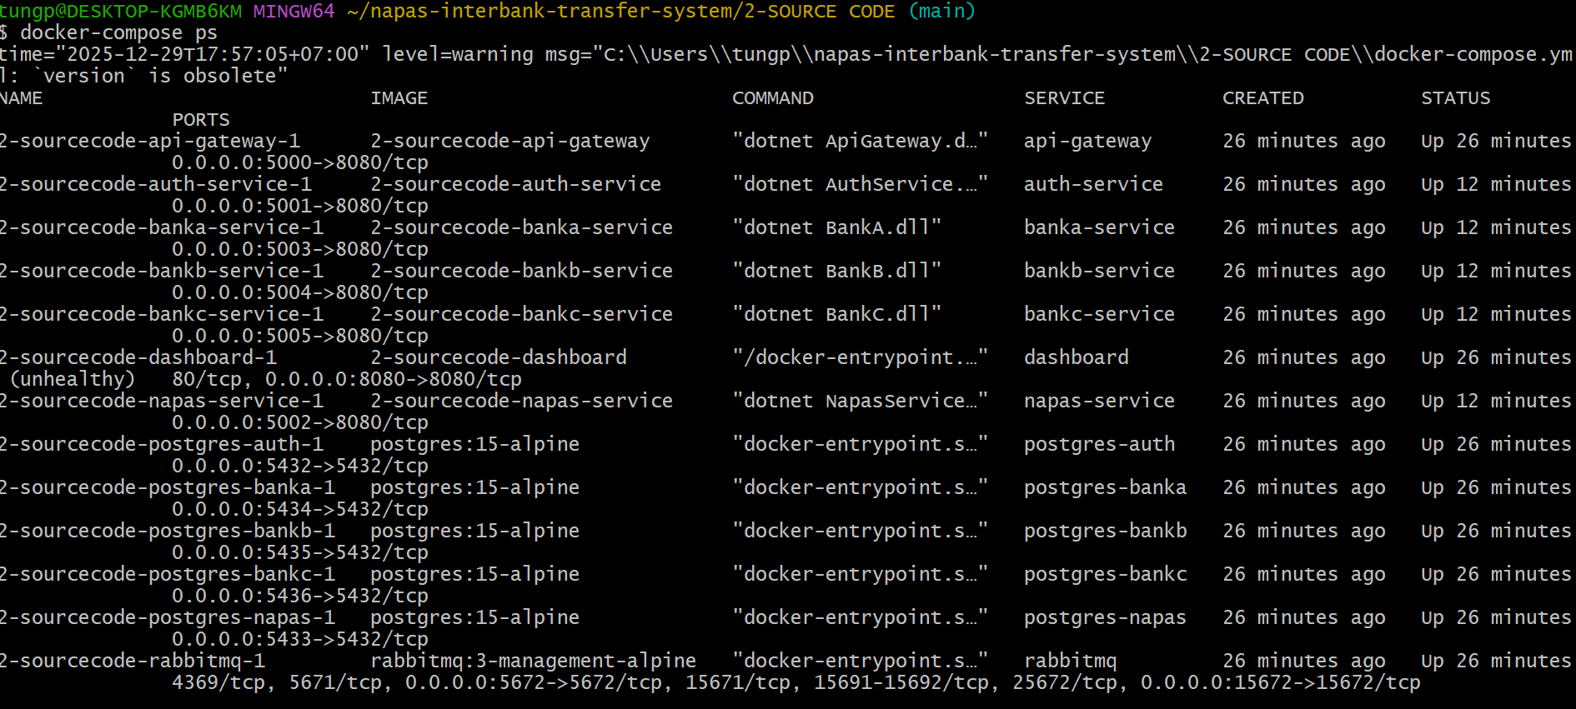
✅ Kiểm tra:
- Tất cả containers có STATUS = "Up"
- PostgreSQL containers có "(healthy)"
- RabbitMQ có "(healthy)"
❌ Nếu có container STATUS = "Exited" hoặc "Restarting":
# Xem logs container bị lỗi
docker-compose logs tên-container
# Ví dụ:
docker-compose logs banka-service

6.2. Kiểm Tra Health Endpoints
Sử dụng curl hoặc trình duyệt:
Auth Service:
curl http://localhost:5001/health
# Output: "Healthy" hoặc HTTP 200 OK
NAPAS Service:
curl http://localhost:5002/health
Bank A Service:
curl http://localhost:5003/health
API Gateway:
curl http://localhost:5000/health

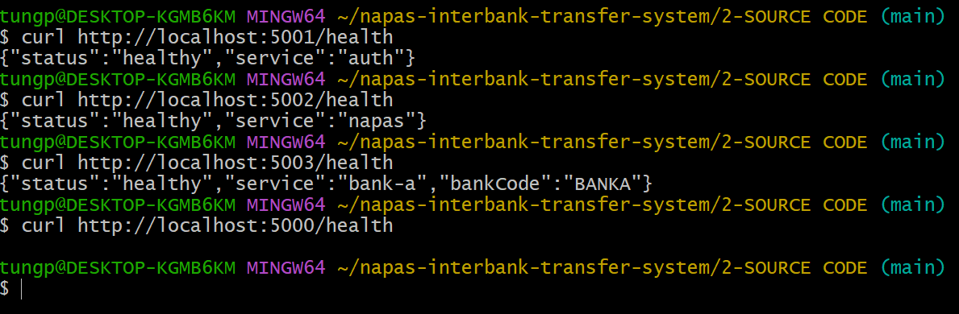

Hoặc mở trình duyệt:
- http://localhost:5001/health
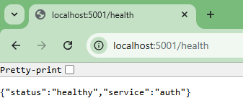
- http://localhost:5002/health
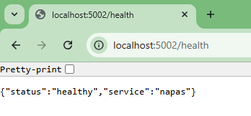
- http://localhost:5003/health
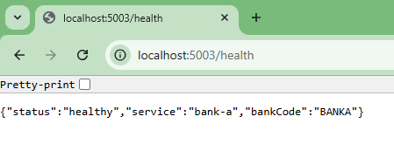
Kết quả: Nếu thấy "Healthy" hoặc JSON response → Service OK!
6.3. Kiểm Tra RabbitMQ Management
Truy cập: http://localhost:15672
Login:
- Username: guest
- Password: guest
Kiểm tra:
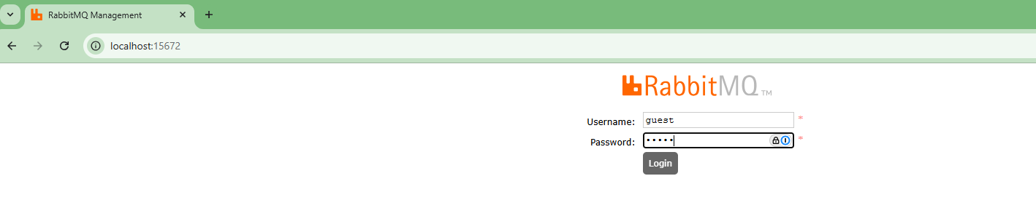
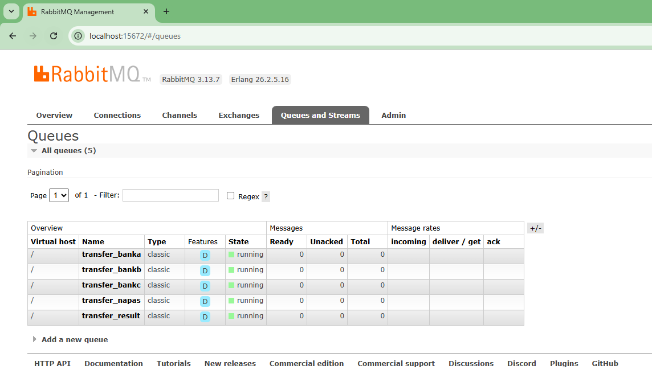
- Login thành công
- Click tab "Queues" → Thấy 5 queues:
  - transfer_napas
  - transfer_banka
  - transfer_bankb
  - transfer_bankc
  - transfer_result
- Tất cả queues có State = "running"
6.4. Kiểm Tra Database Connections
Sử dụng psql (nếu đã cài PostgreSQL client):
# Bank A Database
docker exec -it 2-sourcecode-postgres-banka-1 psql -U postgres -d bankadb -c "\dt"
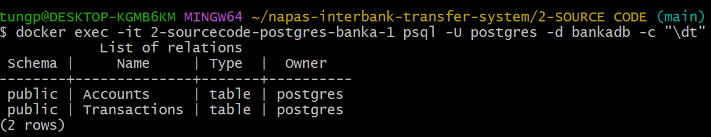
# NAPAS Database
docker exec -it 2-sourcecode-postgres-napas-1psql -U postgres -d napasdb -c "\dt"
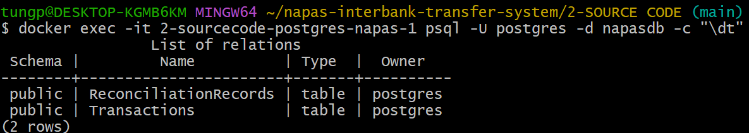
Output mong đợi:
List of relations
Schema | Name | Type | Owner
--------+---------------+-------+----------
public | accounts | table | postgres
public | transactions | table | postgres

Hoặc dùng GUI tool (Optional):
- pgAdmin: https://www.pgadmin.org/
- DBeaver: https://dbeaver.io/
Connection info:
- Host: localhost
- Port: 5434 (Bank A), 5433 (NAPAS)
- Username: postgres
- Password: postgres
- Database: bankadb (Bank A), napasdb (NAPAS)

7. TRUY CẬP ỨNG DỤNG
7.1. Multi-Bank Dashboard (Giao Diện Chính)
URL: http://localhost:8080
Giao diện:
- 3 tabs: Bank A, Bank B, Bank C
- Login form
- Multi-language support (EN/VI)
Screenshot:
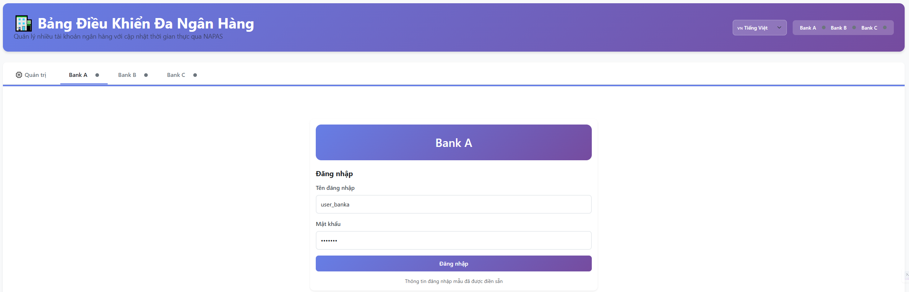

7.2. API Gateway
Base URL: http://localhost:5000
Swagger UI (API Documentation): http://localhost:5000/swagger
Available endpoints:
- POST /api/auth/login - Login
- GET /api/banka/accounts - Get Bank A accounts
- POST /api/banka/transfer - Transfer from Bank A
- Similar endpoints for Bank B, Bank C
- GET /api/napas/statistics - NAPAS statistics
7.3. RabbitMQ Management UI
URL: http://localhost:15672
Credentials:
- Username: guest
- Password: guest
Tính năng:
- View queues
- Monitor message rates
- Check connections
- View exchanges
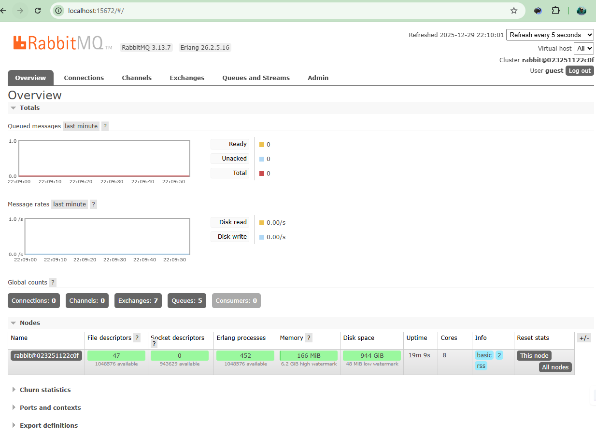

8. TÀI KHOẢN DEMO
8.1. Tài Khoản Login
Hệ thống đã tạo sẵn các tài khoản demo:
Bank A:
Username: user_banka
Password: pass123
Accounts:
- BANKA001: 100.000đ
- BANKA002: 50.000đ
- BANKA003: 75.000đ
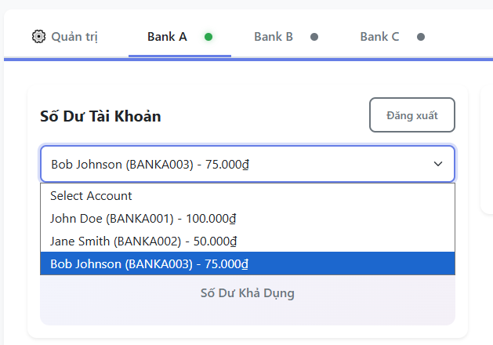

Bank B:
Username: user_bankb
Password: pass123
Accounts:
- BANKB001: 100.000đ
- BANKB002: 50.000đ
- BANKB003: 75.000đ
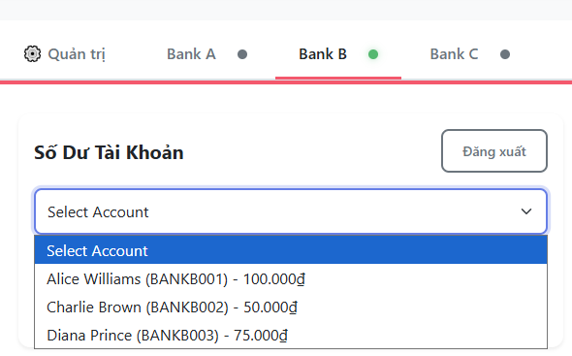
Bank C:
Username: user_bankc
Password: pass123
Accounts:
- BANKC001: 100.000đ
- BANKC002: 50.000đ
- BANKC003: 75.000đ
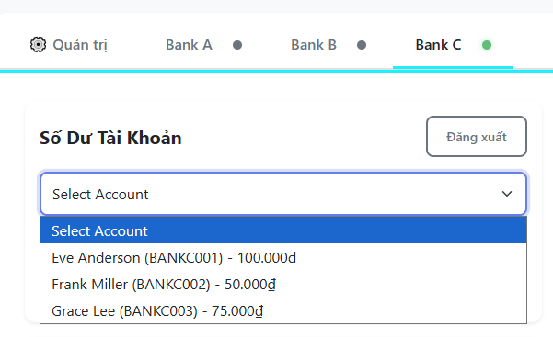
8.2. Demo Giao Dịch Liên Ngân Hàng
Kịch bản test cơ bản:
Bước 1: Login Bank A
- Mở http://localhost:8080
- Click tab "Bank A"
- Login: user_banka / pass123
- Click account: BANKA001
Bước 2: Chuyển tiền đến Bank B
- Click button "Transfer"
- Điền form:
  - Transfer Type: Interbank (via NAPAS)
  - Destination Bank: Bank B
  - To Account: BANKB001
  - Amount: 19.999,08đ
  - Description: "Demo chuyen tien lien ngan hang"
- Click "Thực hiện chuyển khoản"
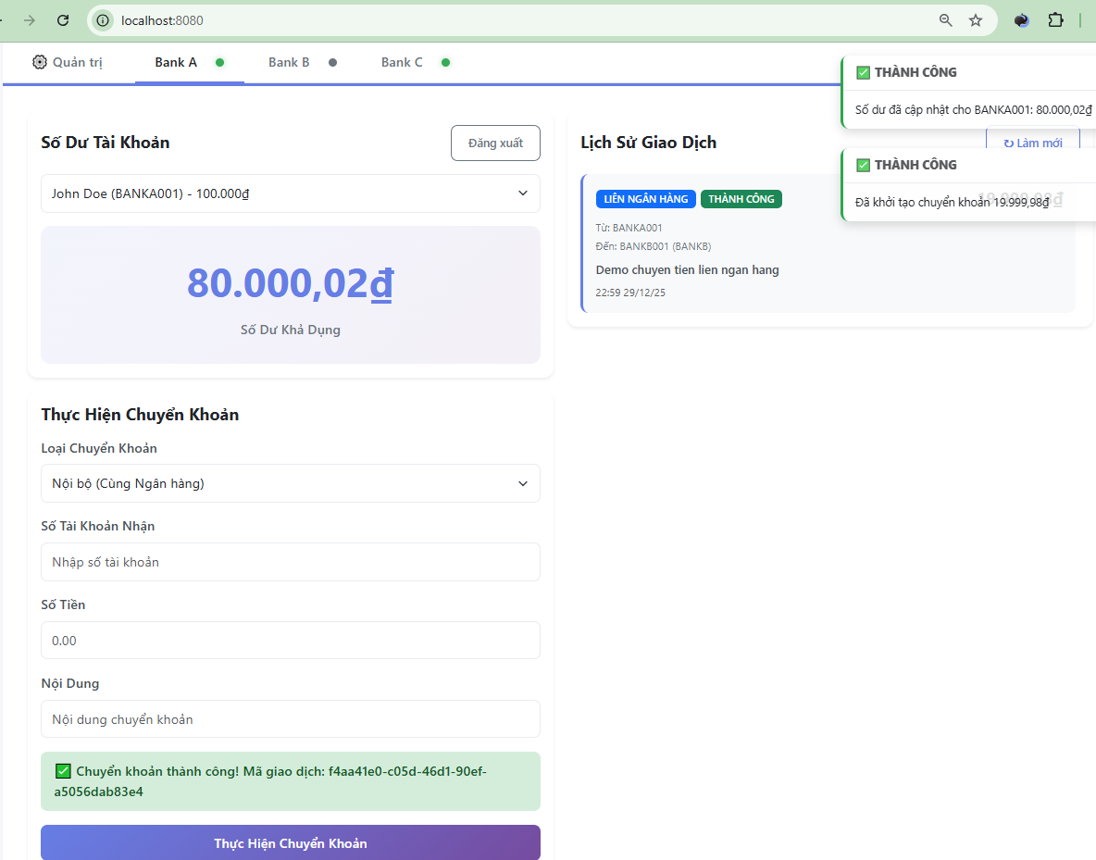
Bước 3: Kiểm tra kết quả
- Ngay lập tức: Balance BANKA001 giảm 19.999,08đ (status PENDING)
- Sau 2-3 giây: Transaction status chuyển SUCCESS
Bước 4: Xác minh tại Bank B
- Logout Bank A
- Click tab "Bank B"
- Login: user_bankb / pass123
- Click account: BANKB001
- Kiểm tra: Balance đã tăng 19.999,08đ
- Kiểm tra: Transaction History có giao dịch từ BANKA001
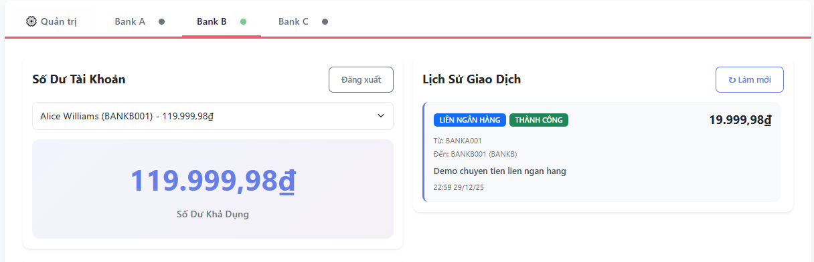
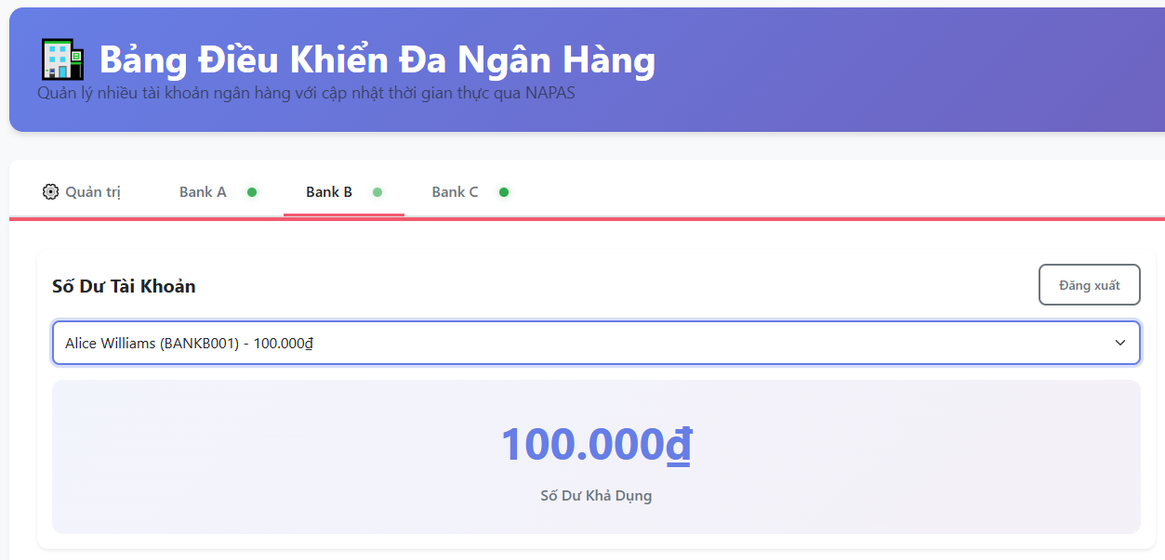
8.3. Demo SignalR Real-time
Mở 2 browser windows side-by-side:
Window 1:
- http://localhost:8080
- Login Bank A: user_banka / pass123
- Click BANKA001
Window 2:
- http://localhost:8080 (new window)
- Login Bank A: user_banka / pass123
- Click BANKA002
Test:
- Window 1: Transfer BANKA001 → BANKA002, $1,000
- Quan sát:
  - Window 1: Balance giảm NGAY
  - Window 2: Balance tăng NGAY + Toast notification
→ Real-time updates without refresh!

9. XỬ LÝ LỖI THƯỜNG GẶP
9.1. Docker Daemon Not Running
Lỗi:
Cannot connect to the Docker daemon at unix:///var/run/docker.sock
Giải pháp:
- Mở Docker Desktop
- Chờ Docker Engine khởi động (icon xanh)
- Chạy lại lệnh

9.2. Port Already in Use
Lỗi:
Error starting userland proxy: listen tcp 0.0.0.0:8080: bind: address already in use
Giải pháp:
Option 1: Dừng ứng dụng đang chiếm port
Windows:
# Tìm process ID
netstat -ano | findstr :8080
# Output: TCP 0.0.0.0:8080 ... LISTENING 12345

# Kill process
taskkill /PID 12345 /F
macOS/Linux:
# Tìm và kill process
lsof -ti:8080 | xargs kill -9

Option 2: Thay đổi port trong .env
Mở file .env, sửa:
FRONTEND_PORT=8081 # Đổi từ 8080 sang 8081
Restart:
docker-compose down
docker-compose up -d

9.3. Container Exited/Unhealthy
Lỗi:
banka-service Exited (1)
Kiểm tra logs:
docker-compose logs banka-service
Nguyên nhân thường gặp:
A. Database chưa sẵn sàng
- Chờ 10-20 giây để PostgreSQL khởi động
- Restart container:
docker-compose restart banka-service
B. Lỗi connection string
- Kiểm tra file .env
- Đảm bảo POSTGRES_USER, POSTGRES_PASSWORD đúng
C. Port conflict
- Kiểm tra logs: "Address already in use"
- Thay đổi port trong .env

9.4. RabbitMQ Not Starting
Lỗi:
rabbitmq Restarting (1)
Giải pháp:
- Xóa volume cũ:
- docker-compose down -v
docker-compose up -d
- Kiểm tra logs:
docker-compose logs rabbitmq
- Tăng memory limit (nếu máy yếu):
Mở docker-compose.yml, thêm vào service rabbitmq:
rabbitmq:
...
deploy:
resources:
limits:
memory: 1G

9.5. Database Migration Errors
Lỗi:
Failed to migrate database: Table 'accounts' already exists
Giải pháp:
Option 1: Reset databases (CHỈ cho development)
docker-compose down -v # Xóa volumes
docker-compose up -d # Tạo lại
Option 2: Manual migration
# Connect to container
docker exec -it banka-service bash

# Run migrations
dotnet ef database update

# Exit
exit

9.6. Frontend 404 Not Found
Lỗi: Truy cập http://localhost:8080 → 404
Giải pháp:
- Kiểm tra container:
- docker-compose ps frontend-dashboard
# Status phải là "Up"
- Kiểm tra nginx config:
- docker-compose logs frontend-dashboard
# Tìm lỗi trong logs
- Restart frontend:
docker-compose restart frontend-dashboard

9.7. SignalR Connection Failed
Lỗi: DevTools console:
Failed to connect to SignalR hub
Giải pháp:
- Kiểm tra Bank service đang chạy:
docker-compose ps banka-service
- Kiểm tra WebSocket support:
  - Mở DevTools (F12) → Network → WS
  - Refresh page
  - Kiểm tra balanceHub connection
- Restart bank service:
docker-compose restart banka-service

9.8. Slow Performance
Triệu chứng: Giao dịch mất > 10 giây
Nguyên nhân: Máy yếu, Docker thiếu resources
Giải pháp:
- Tăng Docker resources:
  - Mở Docker Desktop → Settings → Resources
  - Tăng CPU: 4 cores
  - Tăng Memory: 8 GB
- Giảm số services chạy:
- # Chỉ chạy Bank A và NAPAS
docker-compose up -d postgres-banka banka-service postgres-napas napas-service rabbitmq api-gateway frontend-dashboard
- Disable logs:
docker-compose up -d --no-log-prefix

10. DỪNG HỆ THỐNG
10.1. Dừng Tạm Thời (Giữ Dữ Liệu)
docker-compose stop
Khởi động lại:
docker-compose start
10.2. Dừng và Xóa Containers (Giữ Volumes)
docker-compose down
Khởi động lại:
docker-compose up -d
Dữ liệu: Database data vẫn còn trong volumes
10.3. Dừng và Xóa Tất Cả (Bao Gồm Volumes)
docker-compose down -v
Cảnh báo: Xóa hết data, cần chạy lại từ đầu
Khởi động lại:
docker-compose up -d --build
10.4. Xóa Images (Giải Phóng Ổ Đĩa)
# Xem images
docker images | grep napas

# Xóa tất cả images của project
docker-compose down --rmi all -v

📊 THỐNG KÊ HỆ THỐNG
Sau khi khởi động thành công:
Containers (13):
- 6 Services (.NET): auth, napas, banka, bankb, bankc, api-gateway
- 5 Databases (PostgreSQL): auth-db, napas-db, banka-db, bankb-db, bankc-db
- 1 Message Queue (RabbitMQ)
- 1 Frontend (Nginx)
Ports Exposed:
Service | Port | URL
Frontend Dashboard | 8080 | http://localhost:8080
API Gateway | 5000 | http://localhost:5000
Auth Service | 5001 | http://localhost:5001
NAPAS Service | 5002 | http://localhost:5002
Bank A Service | 5003 | http://localhost:5003
Bank B Service | 5004 | http://localhost:5004
Bank C Service | 5005 | http://localhost:5005
RabbitMQ Management | 15672 | http://localhost:15672
PostgreSQL Auth | 5432 | localhost:5432
PostgreSQL NAPAS | 5433 | localhost:5433
PostgreSQL Bank A | 5434 | localhost:5434
PostgreSQL Bank B | 5435 | localhost:5435
PostgreSQL Bank C | 5436 | localhost:5436
Volumes (5):
- postgres-auth-data
- postgres-napas-data
- postgres-banka-data
- postgres-bankb-data
- postgres-bankc-data
Networks (1):
- napas-network (bridge)
Resource Usage (Typical):
- CPU: 10-20%
- RAM: 4-6 GB
- Disk: ~8 GB (images + volumes)

✅ CHECKLIST HOÀN THÀNH
Sau khi làm theo hướng dẫn, kiểm tra:
- Docker Desktop đã cài đặt và chạy
- Git đã cài đặt
- Source code đã clone từ GitHub
- File .env đã tạo
- docker-compose up -d --build chạy thành công
- docker-compose ps hiển thị 13 containers "Up"
- Truy cập http://localhost:8080 thành công
- Login Bank A thành công
- Chuyển tiền liên ngân hàng thành công
- RabbitMQ Management UI truy cập được
- SignalR real-time hoạt động
Nếu tất cả ✅ → Hệ thống sẵn sàng!

📞 HỖ TRỢ
Nếu gặp vấn đề:
- Kiểm tra logs:
docker-compose logs -f [tên-service]
- Restart hệ thống:
- docker-compose down
docker-compose up -d
- Reset hoàn toàn:
- docker-compose down -v
docker-compose up -d --build
- Liên hệ nhóm:
  - GitHub Issues: https://github.com/tungpv131086/napas-interbank-transfer-system/issues
  - Email: [thêm email liên hệ]

📚 TÀI LIỆU THAM KHẢO
Docker:
- Docker Documentation: https://docs.docker.com/
- Docker Compose: https://docs.docker.com/compose/
Công Nghệ Sử Dụng:
- .NET 8.0: https://dotnet.microsoft.com/
- PostgreSQL: https://www.postgresql.org/docs/
- RabbitMQ: https://www.rabbitmq.com/documentation.html
- SignalR: https://learn.microsoft.com/en-us/aspnet/core/signalr/
Tài Liệu Dự Án:
- README.md: Tổng quan hệ thống

🎓 KẾT LUẬN
Hệ thống NAPAS Interbank Transfer đã được containerize hoàn toàn, dễ dàng cài đặt và chạy trên bất kỳ máy nào có Docker.
Ưu điểm:
- ✅ Không cần cài .NET SDK, PostgreSQL, RabbitMQ
- ✅ Một lệnh khởi động toàn bộ hệ thống
- ✅ Isolated environment, không ảnh hưởng máy host
- ✅ Dễ dàng reset về trạng thái ban đầu
Thời gian setup: ~15-20 phút (bao gồm tải images lần đầu)

